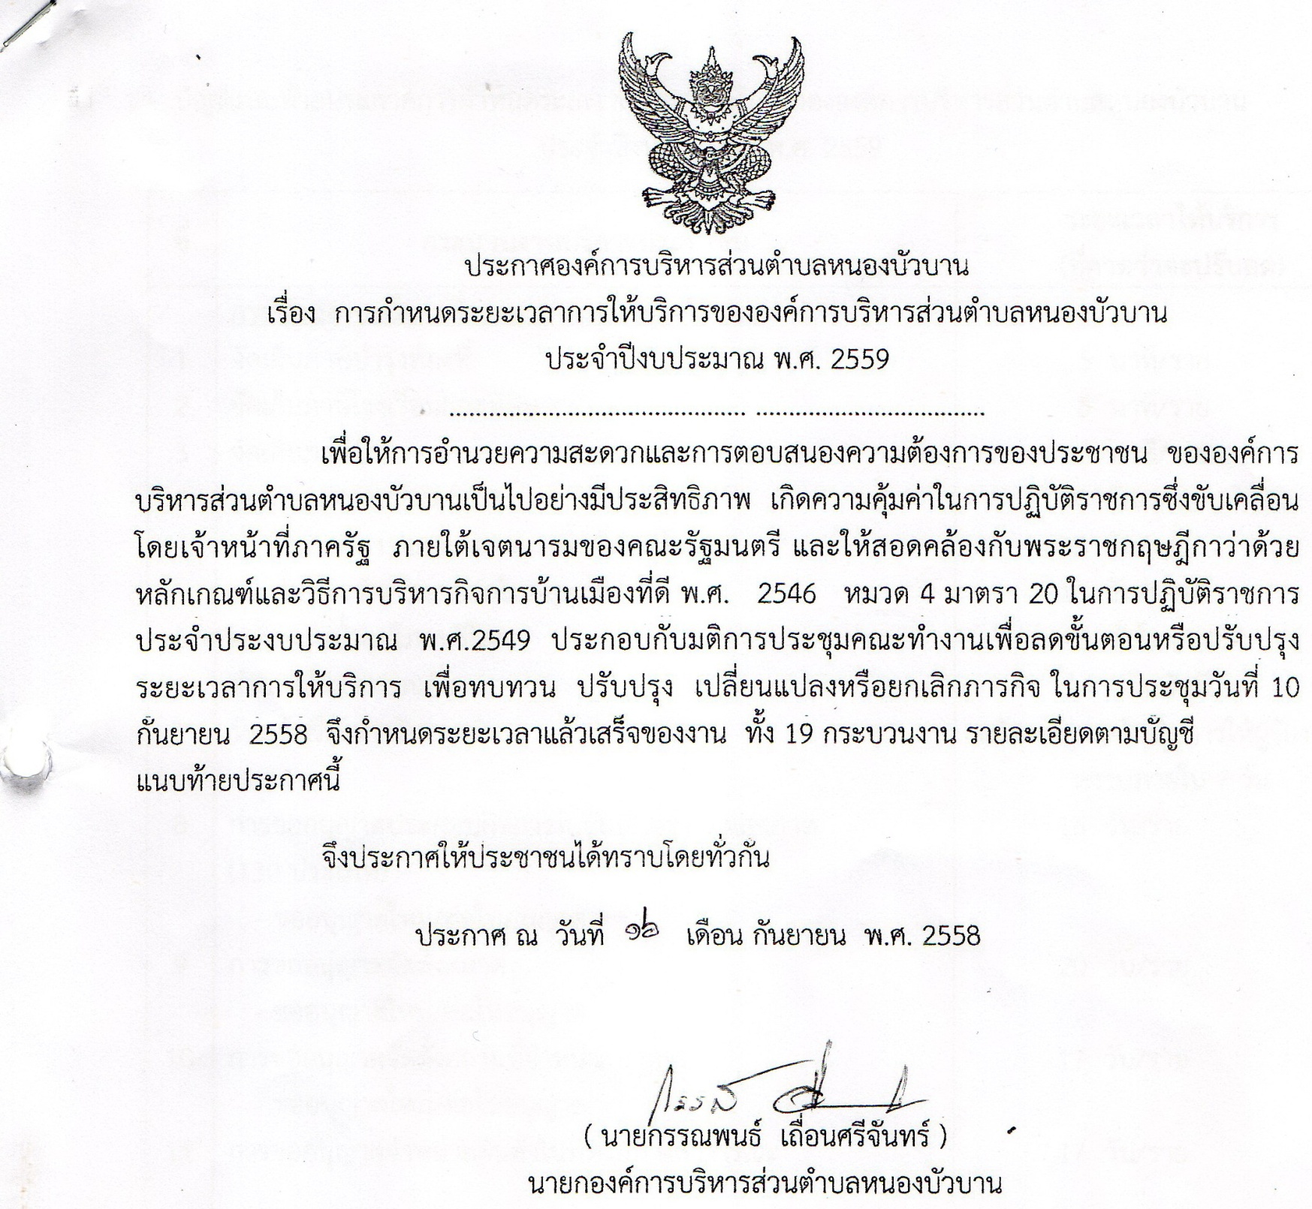

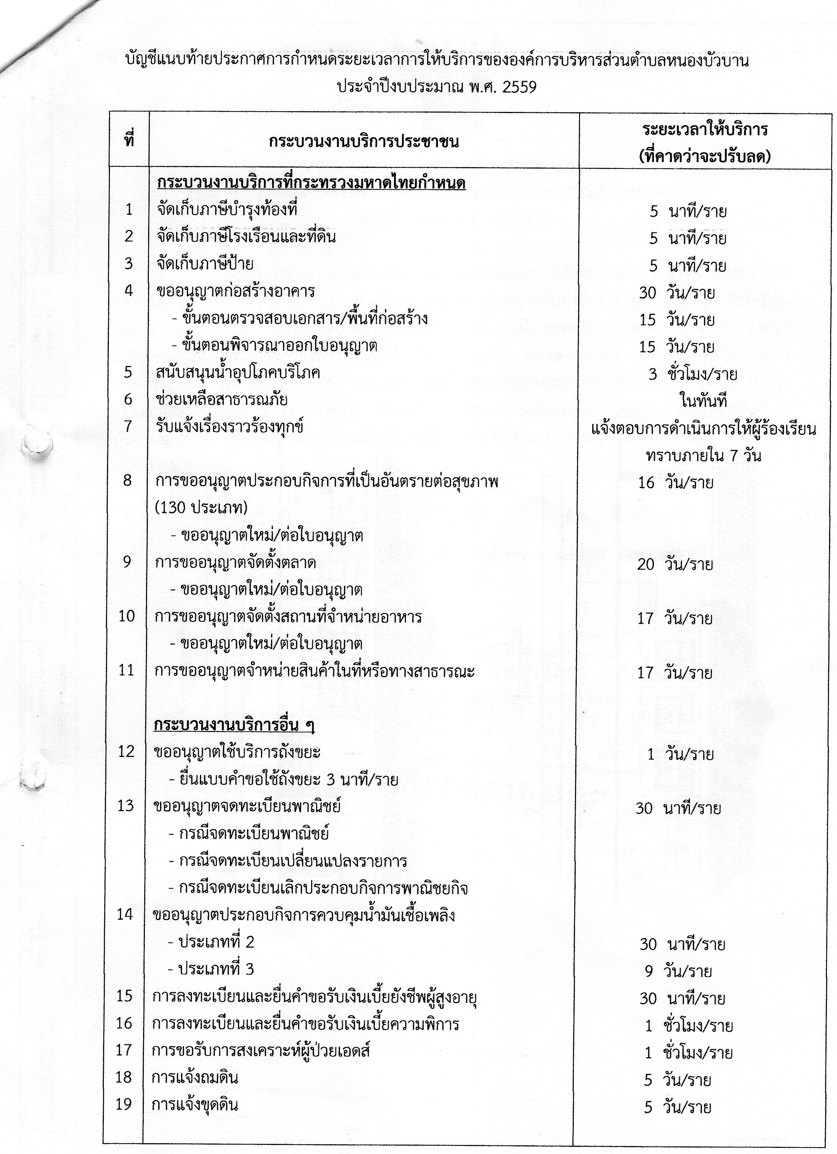

ติดป้ายแผนผังขั้นตอนและระยะเวลาปฏิบัติราชการ ณ จุดบริการประชาชน
โครงการปรับลดขั้นตอนและระยะเวลาการบริการประชาชน ประจำปีงบประมาณ 255๙
1.ส่วนการคลัง 2. ส่วนโยธา
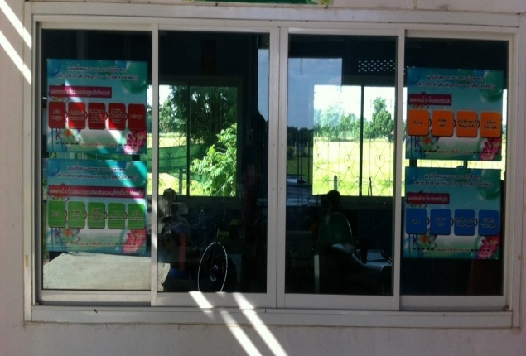
3.ส่วนสวัสดิการสังคม 4.งานป้องกันฯ
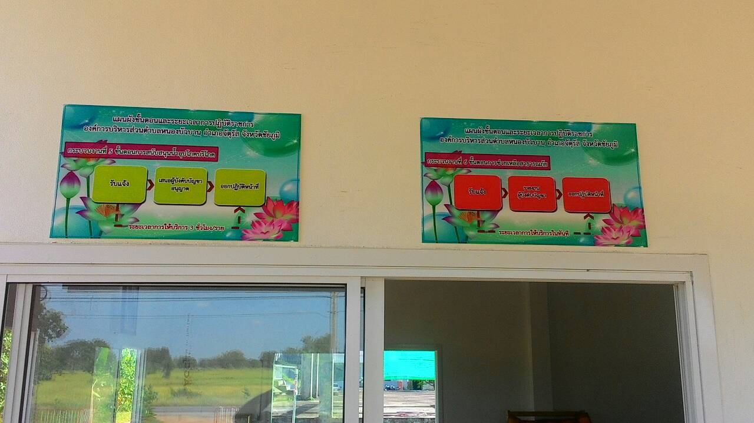
5.ส่วนสาธารณสุข / นิติกร (ห้องสำนักงานปลัด)

